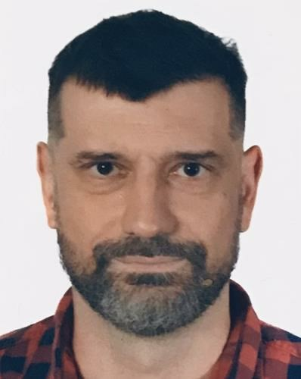
Dariusz Fabicki
fabicki@fabicki.pl
+48 697 032 245
06.10.1973
Warszawa, mazowieckie
CV

Jako doświadczony specjalista chętnie dzielę się swoimi umiejętnościami z innymi, wspierając ich w wykorzystywaniu nowoczesnymi technologii. Za moje działania byłem wielokrotnie doceniany przez międzynarodowe społeczności specjalistów. Moim największym osiągnięciem zawodowym jest opracowanie i wdrożenie koncepcji przeprowadzania państwowego egzaminu zawodowego z wykorzystaniem stanowisk komputerowych.

1993 –2000  Politechnika Warszawska  Kierunki: informatyka; automatyka i robotyka  Specjalizacja: robotyka  Poziom wykształcenia: magister inżynier | 2000 – 2002  Politechnika Warszawska  Wydział: inżynierii produkcji  studia doktoranckie

angielski | rosyjski | niemiecki | polski
średniozaawansowany | średniozaawansowany | podstawowy | ojczysty

Brązowy Krzyż Zasługi dla Polski | Most Valuable Professional
Prezydent RP  za zasługi na rzecz rozwoju edukacji informatycznej | Microsoft  w kategorii Windows Server System/Small Business Server

Ośrodek Edukacji Informatycznej i Zastosowań Komputerów
2019 – obecnie
specjalista ds. merytorycznych w pracowni edukacji informatycznej i kształcenia na odległość

Centralna Komisja Egzaminacyjna
2015 – 2020  inżynier kontraktu utrzymania oraz rozwoju systemów krytycznych | 2010 –2015  koordynator komponentów informatycznych | 2005 – 2010  recenzent zadań egzaminacyjnych egzaminu państwowego

Lindner Polska sp. z o.o.
2000 – 2012
zarządzanie infrastrukturą IT oraz administrowanie serwerami Microsoft Exchange, SQL, Windows, Active Directory

Ministerstwo Edukacji Narodowej
2000 –2008
niezależny konsultant oraz recenzent dla dostarczanych technologii do szkół

Uniwersytet Warszawski
2000 – 2008
wykładowca przedmiotów informatycznych

Instytut Badań Literackich Polskiej Akademii Nauk
2004 – 2007
wykładowca: redagowanie tekstów, grafika komputerowa, korzystanie z sieci Internet

Szkolenia i certyfikaty
Trener technologii Intel Classmate PC; Trener projektu Intel Teach To The Future

Trener technologii SMART Board

Egzaminator: ECDL e-Citizen; ECDL CORE; ECDL WebStarter

Bezpieczeństwo danych osobowych w systemach informatycznych

Microsoft: Implementing, Managing, and Maintaining a Microsoft Windows Server Network Infrastructure: Network Hosts & Network Services; Managing and Maintaining a Microsoft Windows Server Environment; Recovering Messaging Servers and Databases using Microsoft Exchange Server; Managing Messaging Security using Microsoft Exchange Server; Introduction to Installing and Managing Microsoft Exchange Server; Building Knowledge Management Solutions Using Microsoft SharePoint Portal Server; Implementing and Administering Microsoft Windows Directory Services; Updating Support Skills to Microsoft Windows; Supporting a Network Infrastructure using Microsoft Windows

Umiejętności
statystyka | recenzowanie i ocenianie
analiza statystyczna, big data, anomalie danych | recenzja pomiarowa, recenzja merytoryczna, standaryzacja

nauczanie | zarządzanie
prowadzenie szkoleń, tworzenie materiałów i programów nauczania z zakresu nowoczesnych technologii, platformy szkoleniowe i nauczania zdalnego | PRINCE2, AGILE, SCRUM, opracowywanie i standaryzacja procedur, projektowanie przepływów w piramidach decyzyjnych, tworzenie specyfikacji istotnych warunków zamówienia, głębokie wnioskowanie w przód i w tył

bezpieczeństwo | technologie
projektowanie pomieszczeń bezpiecznych, niejawne oznaczanie dokumentów, kryptografia, diagnostyka, zabezpieczanie sieci i serwisów komputerowych | TCP/IP, Power-Line communication,  Windows: SQL, Exchange, IIS, SharePoint, HYPER-V, PowerShell, VPN  Cloud: IaaS, PaaS, SaaS, CaaS, IPaaS  Redmine, Jira, Confluence, Azure

języki programowania | sztuczna inteligencja
asembler, Pascal, C, Java, PHP, Python, CLIPS, Visual Basic, Scratch, Logo, Algo, Baltie | systemy ekspertowe, sieci neuronowe, uczenie maszynowe, algorytmy genetyczne

aplikacje i pakiety biurowe | analityka biznesowa
Visio, MS Project, Excel, Outlook, Access, Word, PowerPoint | UML, Power BI (Power Pivot, Power Query, Power View),

Zgadzam się na przetwarzanie przez "firmę posiadającą ten załącznik" danych osobowych zawartych w moim CV lub w innych dokumentach dołączonych do CV (moje zgłoszenie rekrutacyjne), dla celów prowadzenia rekrutacji na stanowisko wskazane w ogłoszeniu o pracę. Zgadzam się na przetwarzanie przez pracodawcę danych osobowych zawartych w moim zgłoszeniu rekrutacyjnym dla celów przyszłych rekrutacji.

